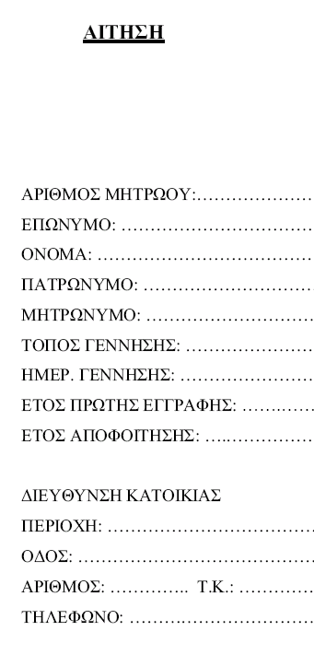
ΕΘΝΙΚΟ ΚΑΙ ΚΑΠΟΔΙΣΤΡΙΑΚΟ
------------------------------------------------------------------------------------------------------------------------------------------------------------------------------------------------------------------------------------------------------------------------------------------------------------------------------------------------------------------------------------------------------------------------------------------------------------------------------------------------------------------------------------------------------------------------------------------------------------------------------------------------------------------------------------------
O αιτών/ούσα

Ο/Η Αιτ ……..

……………………………….
(υπογραφή)

Ημερομηνία: …………………
ΠΑΝΕΠΙΣΤΗΜΙΟ ΑΘΗΝΩΝ
ΤΜΗΜΑ ΑΓΓΛΙΚΗΣ ΓΛΩΣΣΑΣ &
ΦΙΛΟΛΟΓΙΑΣ

